深圳大学医学部生物医学工程学院
本科生课程作业

课程：计算方法
（2018-2019学年第一学期）
任课教师：张治国

专业（方向） | 生物医学工程
年级/班级 | 2016级2班
学号 | 2016222042
姓名 | 陈焕鑫
提交日期 | 2018年 12 月 4 日

供助教评分使用
助教姓名
收到日期 | 201__年 ___ 月 ___ 日
评分(0-100)
评语（如有）

- （1）分别用梯形公式和Simpson公式计算下列积分.
（a）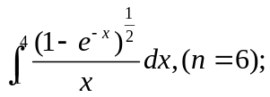
（b）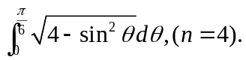
解：
- 将[1,4]等分成6个子区间，其长度为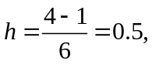 可得
k | 0 | 1 | 2 | 3 | 4 | 5 | 6
x_{k} | 1 | 1.5 | 2 | 2.5 | 3 | 3.5 | 4
f(x_{k}) | 0.7951 | 05876 | 0.4649 | 0.3832 | 0.3249 | 0.2814 | 0.2477
根据复合梯形公式
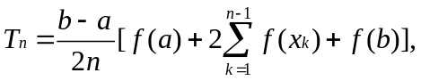
∴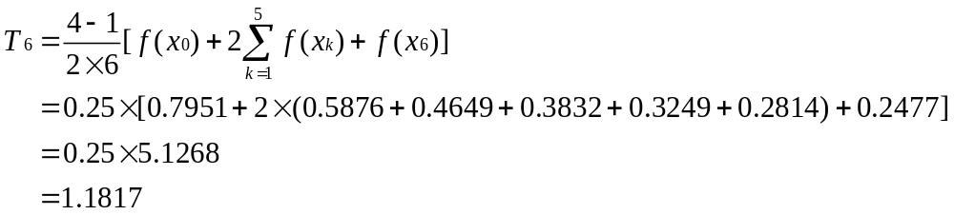
- 将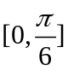 等分成4个子区间，其长度为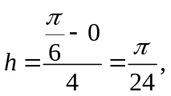 可得
k | 0 | 0.5 | 1 | 1.5 | 2 | 2.5 | 3 | 3.5 | 4
x_{k} | 0 | 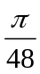 | 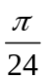 | 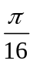 | 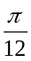 | 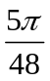 | 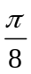 | 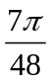 | 
f(x_{k}) | 2 | 1.9989 | 1.9957 | 1.9905 | 1.9832 | 1.9740 | 1.9630 | 1.9505 | 1.9365
根据复合Simpson公式
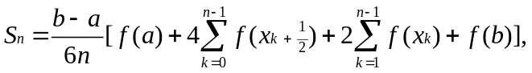
∴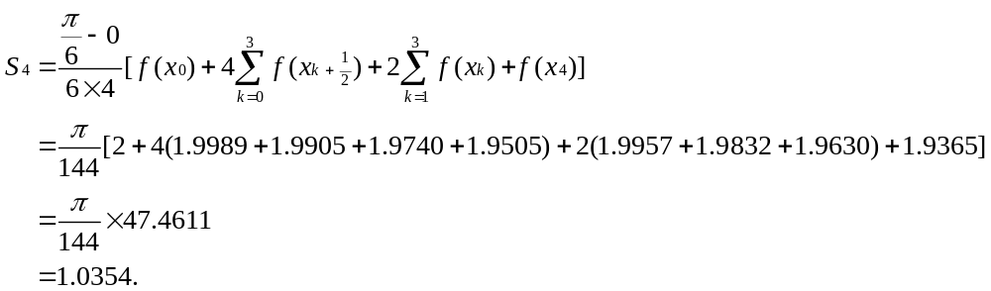

4．用复合梯形公式、复合Simpson公式计算（计算到4位小数）
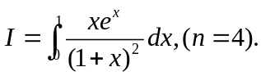
解：
（1）将[0,1]等分成4个子区间，其长度为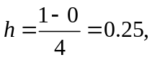 可得
k | 0 | 1 | 2 | 3 | 4
x_{k} | 0 | 0.25 | 0.5 | 0.75 | 1
f(x_{k}) | 0 | 0.2054 | 0.3664 | 0.5184 | 0.6796
根据复合梯形公式
∴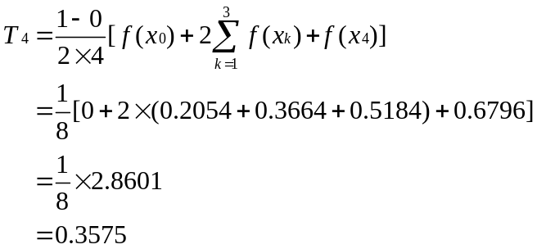
（2）将[0,1]等分成8个子区间，其长度为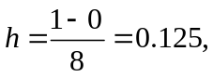 可得
k | 0 | 0.5 | 1 | 1.5 | 2 | 2.5 | 3 | 3.5 | 4
x_{k} | 0 | 0.125 | 0.25 | 0.375 | 0.5 | 0.625 | 0.75 | 0.875 | 1
f(x_{k}) | 0 | 0．1119 | 0.2054 | 0.2886 | 0.3664 | 0.4422 | 0.5184 | 0.5971 | 0.6796
根据复合Simpson公式
∴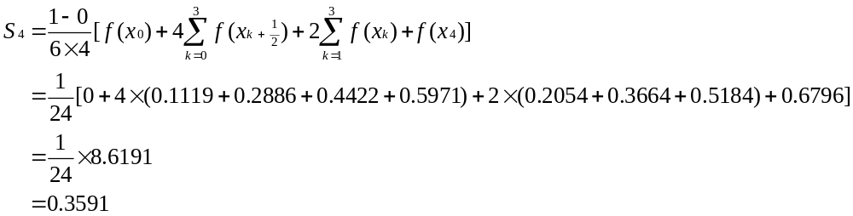
16.已知函数表
x_{k} | 1.0 | 1.1 | 1.2 | 1.3 | 1.4
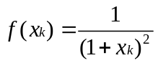 | 0.2500 | 0.2268 | 0.2066 | 0.1890 | 0.1736
试分别用两点及三点公式求f(x)在x=1.0,1.2处的导数值（计算到4位小数）。
解：
- 用两点公式求f(x)在x=1.0,1.2处的导数值
h=0.1,取x₀=1.0,x₁=1.1，由两点公式得
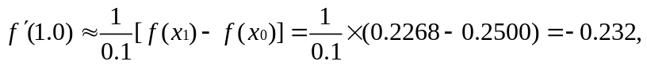
取x₀=1.2,x₁=1.3，由两点公式得
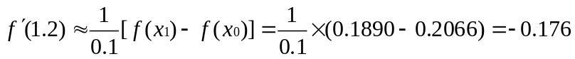
- 用三点公式求f(x)在x=1.0,1.2处的导数值
h=0.1,取x₀=1.0,x₁=1.1,x₂=1.2，由三点公式得
